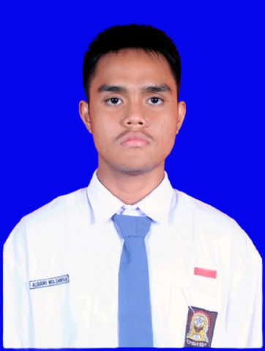

* Membaca
* Menonton
* Bulutangkis
* Jogging

**KEPRIBADIAN**

* Jujur
* Disiplin
* Bertanggung jawab
* Bisa bekerja sama
* Percaya diri
* Mampu berkomunikasi dengan baik
* Mampu bekerja dengan tim maupun individu
* Mampu bekerja Tanpa menunda waktu
* Memiliki Rasa Tanggung Jawab

[aldinomaltanovhenmi11@gmail.com](mailto:aldinomaltanovhenmi11@gmail.com)

m

**HOBI**

**KEMAMPUAN**

* Indonesia : Aktif
* Inggris : Pasif

**BAHASA**

+62 82171287893

**KONTAK**

**Aldino Maltanov Henmi**

**DATA PRIBADI**

Tempat, Tanggal Lahir : Duri, 02 November 2005

Alamat : Jl. Soebratas RT. 004 RW. 005 Kec. Mandau

Kab. Bengkalis

Jenis Kelamin : Laki-laki

Agama : Islam

Kewarganegaraan : Indonesia

Status : Belum Menikah

Tinggi Badan : 170 Cm

Berat Badan : 71 Kg

**PENDIDIKAN**

2021– 2024 SMAS IT MUTIARA

Ilmu Pengetahuan Alam

*Lulus & Berijazah*

2018 – 2021 SMP NEGERI 3 MANDAU

*Lulus & Berijazah*

2012– 2018 SD IT MUTIARA

*Lulus & Berijazah*

**PENGALAMAN ORGANISASI**

20121– 2024

Anggota pilar di sekolah